Větrná energie v ČR

Větrná energie si získává u nás i ve světě v posledních letech obrovskou popularitu. Mezi obnovitelnými zdroji energie patří mezi nejsnadněji dostupné a přitom zajišťující nejjistější výnos. Větrné elektrárny v České republice vyrobily v loňském roce poprvé více elektřiny (245 GWh) než elektrárny na bioplyn (214 GWh).
Loňská zpráva Pačesovy komise odhaduje pro Českou republiku realizovatelný potenciál větrné energetiky ve výši 2750 MW instalovaného výkonu, což znamená až 1260 větrných elektráren. K 1.6.2009 bylo u nás podle České společnosti pro větrnou energii v provozu 128 větrných elektráren o celkovém instalovaném výkonu 174 MW, což představuje pouhých 6% tohoto potenciálu.
Rozvoj větrné energetiky na území České republiky probíhal ve dvou fázích. První fázi lze datovat do období 1990 - 1995, kde motivujícími faktory rozvoje byly dynamický rozvoj větrné energetiky v Dánsku a Německu, který zapůsobil na řadu nových podnikatelů, nabídka levných větrných elektráren (VTE), vyráběných nejdříve ve Frýdku-Místku (Vítkovice 75 kW a 315 kW), později firmami Energovars a Ekov.

Rok |  | 1990 | 1991 | 1992 | 1993 | 1994 | 1995 | 1996 | 2002 | 2003 | 2004 | 2005 | 2006*
Nově instalováno | počet | 1 | - | 2 | 4 | 10 | 7 | 1 | 1 | 3 | 13 | 14 | 13
Nově instalováno | kW | 150 | - | 150 | 1 165 | 4 170 | 1 915 | 630 | 100 | 2 700 | 7 400 | 12 865 | 21 200
Celkem instalováno | počet | 1 | 1 | 3 | 7 | 17 | 24 | 25 | 17 | 20 | 33 | 47 | 60
Celkem instalováno | kW | 150 | 150 | 300 | 1 465 | 5 635 | 7 550 | 8 180 | 6 635 | 9 335 | 16 735 | 29 600 | 50 800
Tabulka 1 - Rozvoj větrné energetiky na území ČR od r. 1990 (* do 31. 10. 2006)
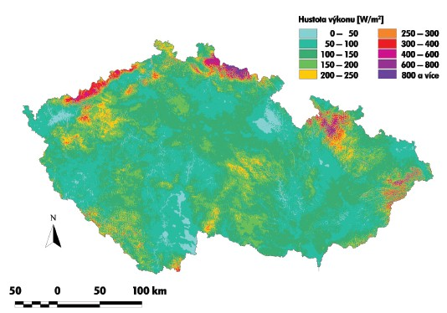
Prostorové rozložení hustoty výkonu větru [W/m²] na území ČR ve výšce 40 m nad povrchem
(model VAS / WAsP)

Mezinárodní den větru
V sobotu 13. června od 10 do 16 hodin se na 15 lokalitách na území celé České republiky otevřou pro veřejnost moderní větrné elektrárny u příležitosti Mezinárodního dne větru, který celosvětově připadá na 15. června.

Široká veřejnost bude mít po roce opět možnost vlastními smysly posoudit některé aspekty provozu moderních větrných elektráren, jejich podobu v krajině i na konkrétní lokalitě a od přítomných odborníků mohou získat informace o tom, kam se technologicky posunula ekologická výroba elektřiny z větru.

